- 功能特点及用途
  - 单机可以完成1000KVA以下的配电变压器全电流下的负载试验；在三分之一额定电流下可完成2500KVA以下的配电变压器的空负载试验（在三分之一的额定电流下，仪器可换算到额定电流下的负载损耗参数）。

  - 240*120超大蓝屏液晶显示器，中文操作菜单，高速热敏打印机打印试验结果和历史记录。

  - 仪器可以由用户预设20组参数，而且这些参数可以根据需要随时删除和增加，使用更方便。

  - 可以存储20组试验结果，实验结果采用先进先出的存储方式存储。即当系统中已存满20组试验结果时，再存储试验结果，最先存储的那组试验结果自动存储结果中清除。

  - 预设参数和存储的试验结果有严格的的检查机智，保证了参数和试验结果的正确性和可靠性。

  - 以高性能的处理器作为控制和运算的核心，采样速度快，数据的稳定性好。

  - 可外接电压互感器和电流和感器进行高电压、大电流的测量。

  - 仪器的体积小、重量轻、便于携带。

- 主要的技术指标
  - 测试项目
  - 三相有效值：Uab、Ubc、Uca；
  - 三相按平均值折算的有效值电压：/Uab、/Ubc、/Uca；
  - 三相电流：I a、I b、I c；
  - 空载损耗及空载电流百分比：Po、Io%；
  - 负载损耗、阻抗电压百分比及短路阻抗：Pkt、Ekt、Zt。
  - 主要技术参数
  - 电流测量范围：100mA ~ 70A，测量精度0.2级；
  - 电压测量范围：10V ~ 500V，测量精度0.2级；
  - 功率测量范围：0KW ~ 49KW,测量精度0.3级；
  - 外加互感器可以拓宽仪器的测量范围。
- 操作介绍
打开电源开关，仪器上电工作，仪器显示如图所示变压器空负载特性测试仪，按下任一键，仪器显示如图所示。
三相变压器试验
单相变压器试验
系统参数设置
查看历史记录

通过“↑” 、“↓”键来选择当前的操作，按下“确认”键执行被选中项操作，按下“功能”键返回到上级菜单。在实验前我们要设置系统参数里面的参数。

- 系统参数操作介绍
  - 选择当前参数
选择当前参数用于设置本次试验所用的参数，如果我们不设置该项，系统将自动采用上次设置的参数编号为本次试验的默认参数。若我们这次所测变压器的容量和上次所测变压器的容量一样，我们可以不用设置此项，系统会自动调用上次的参数。

参数组的选择是我们用“↑” 、“↓”键来选择我们所需要的参数，按下“确认”键，系统则会显示该参数组各参数的值。仔细查看各参数是否正确，参数看毕，按下任一键，返回到上级菜单。
Sn：容量；
PT1：空载试验的电压变比；
CT1：空载试验的电流变比；
PT2：负载试验的电压变比；
CT2：负载试验的电流变比；
T1： 当前温度；
T2： 负载试验校正温度；
Un1：高压侧额定电压；
Un2：低压侧额定电压；
In1：高压侧额定电流；
In2：低压侧额定电流；
Rh：高压侧线电阻；
Rl：低压侧线电阻；
Cs1：空载试验量程选择；
Cs2：负载试验量程选择；
当前参数没有我们所需要的参数，我们按下“功能”键，返回到上级菜单，选择增加参数菜单，增加一组所需要的参数，再来设置当前参数。

  - 增加参数
选中增加参数菜单，仪器首先会提示输入该参数的编号，该编号在系统之中是唯一的编号，若该编号在系统之中已经存在，设备会提示是否覆盖原来的参数。若选择“是”，系统将清除该编号原来的参数，选择“否”，设备提示重新输入编号。输入编号之后，仪器进入参数设置，参数设置的每项的前面都有该参数项的说明。
参数设置是通过“↑” 、“↓” 键选中要设置的参数项，按下“确认”,通过“↑” 、“↓”键来调整参数的每一位的数据，设置好一位之后，按下“确认”，设置位后移一位，重复此过程，知道设置好该参数。
参数的每一项设置完之后，按下“功能”，设备提示是否存储该参数，若要存储该参数，则选择“是”，否则，选择“否”。该设备最多只能存储20组参数，若系统里面已经有20组参数，设备会提示参数存储以满。所以你若要在增加参数，只有先删除一组不是常用的参数，再来进行增加参数操作了。

  - 删除参数
进入删除菜单，选中要删除的参数组，按下“确认”键，被选中的参数组将被删除。

- 变压器的试验
变压器的试验分单相变压器试验和三相变压器试验，用“↑” 、“↓”键选择试验类型，按下“确认”键，仪器提示输入试验编号，实验编号必须是唯一的，若该试验编号在系统之中已经存在，系统会提示是否覆盖，若选择“是”，该试验编号所对应的历史记录将被破坏。若选择“否”，系统再次提示输入试验编号。编号输入完毕之后，设备提示当前所做试验是空载试验还是负载实验，根据当前试验的选择试验菜单，按下“确认”将进入测试界面。

在测试界面，当电压或电流到了我们所需要值时，按下“确认”键，设备显示试验结果的处理，我们可以查看试验结果、打印实验结果和存储试验结果。在存储实验结果时，若该编号存在，设备将提示是否覆盖原来的历史记录，若选择“是”，将覆盖原来的历史记录，若选择“否”，将不存储该试验结果。

显示各符号表示的意义如下：
Uab： a、b相电压的有效值。
Ubc： b、c相电压的有效值。
Uac： a、c相电压的有效值。
Uo： 电压有效值的平均。
Ia： a相电流的有效值。
Ib： b相电流的有效值。
Ic： c相电流的有效值。
Io： 电流有效值的平均。
/Uab： 平均值折算到a、b相电压的有效值。
/Ubc： 平均值折算到b、c相电压的有效值。
/Uac： 平均值折算到a、c相电压的有效值。
/Uo： 平均值电压的有效值的平均。
Pab： Pab = Uab * Ia * cosφ1。
Pcb： Pab = Ucb * Ic * cosφ2。
Pm： Pt = Pab + Pcb。
Pw： 变压器的空载损耗。
Io%： 变压器的空载电流。
d： 波形失真系数。
ek： 阻抗电压。
ekt： 额定电流所设置温度下的阻抗电压。
Pt: 变压器的负载损耗。
Zt： 变压器的短路阻抗。
Fr: 试验电源的频率。
U： 电压的有效值。
I： 电流的有效值。
/U： 平均值折算到电压的有效值。
P： 测量的有功功率。

注意：
在进行试验之前一定要设置当前参数组里面的参数。

- 查看历史记录
进入查看历史记录，设备显示系统存储的历史记录编号，通过“↑” 、“↓”来选择历史记录的编号，按下“确认”键，系统显示历史记录的操作菜单，我们可可以查看该编号的空载记录、负载记录，也可以将空载记录和负载记录打印。
- 接线方法

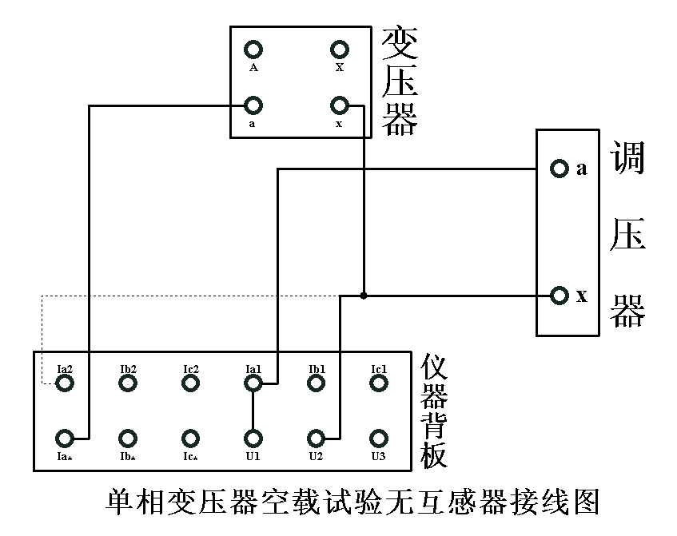

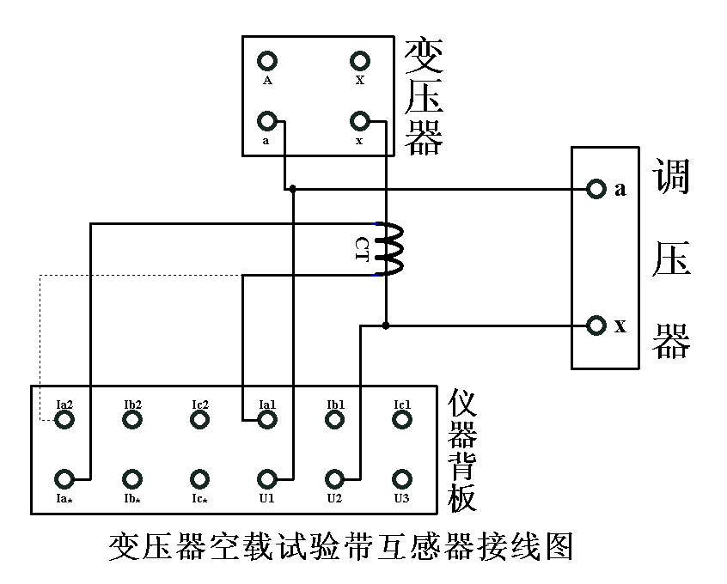

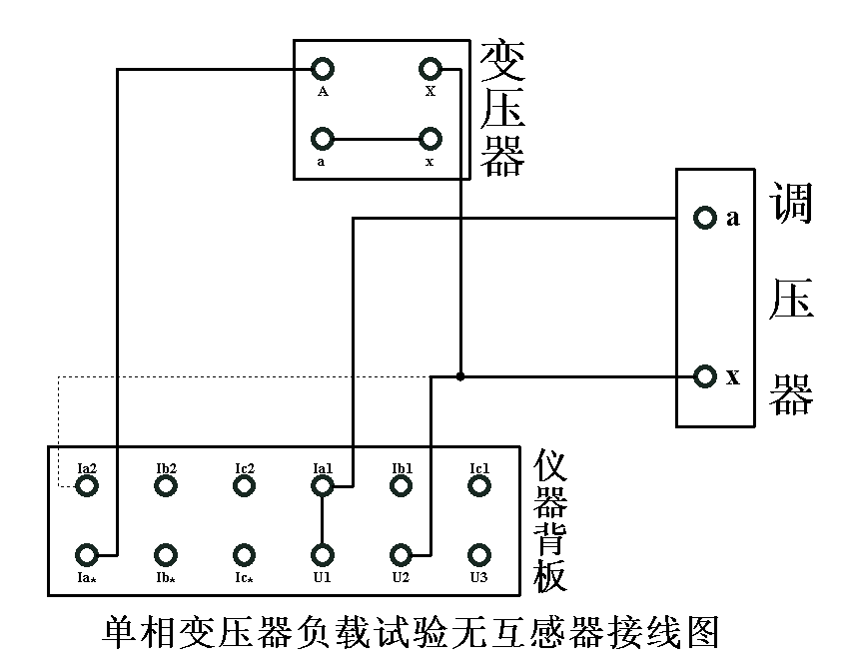
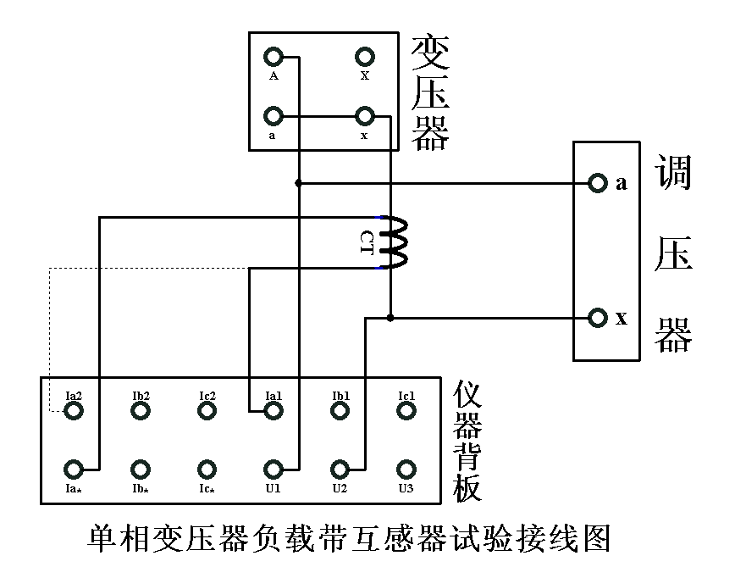

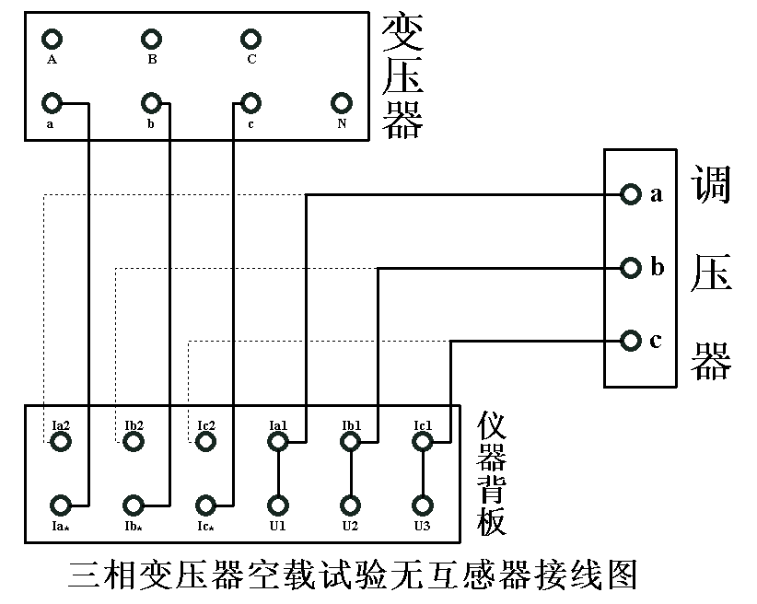
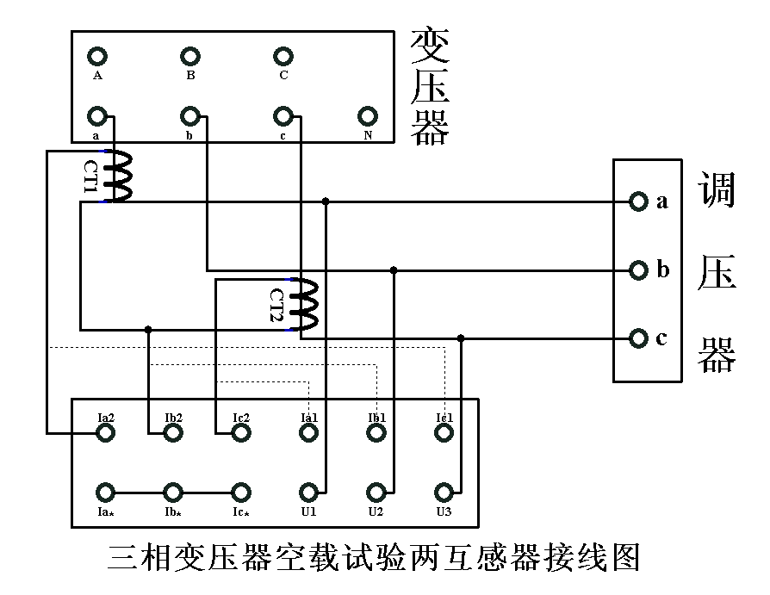

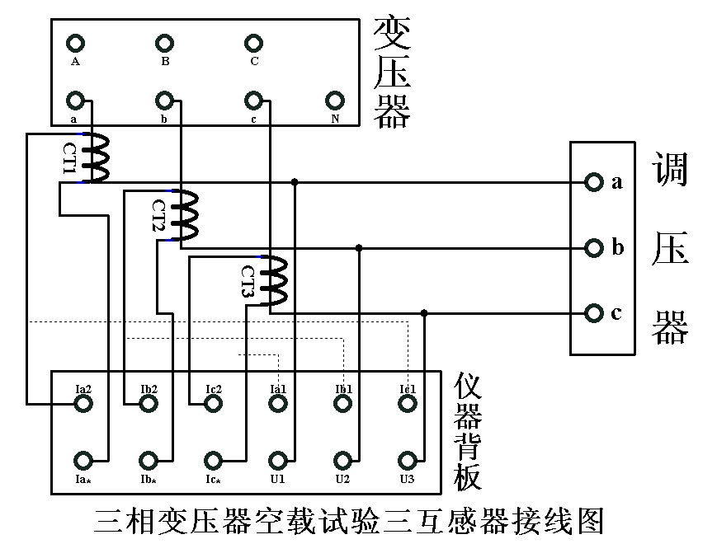
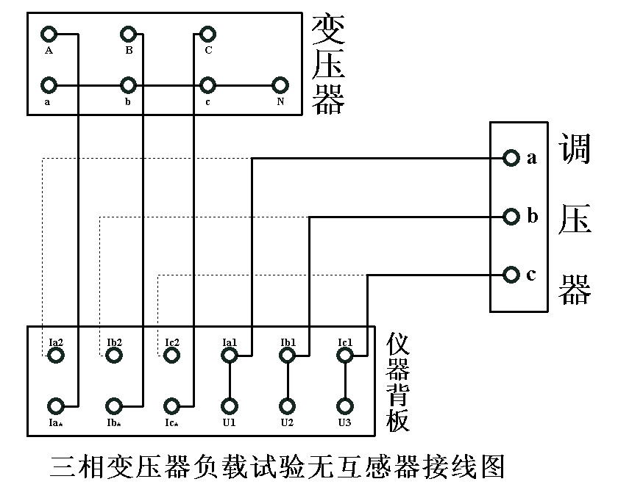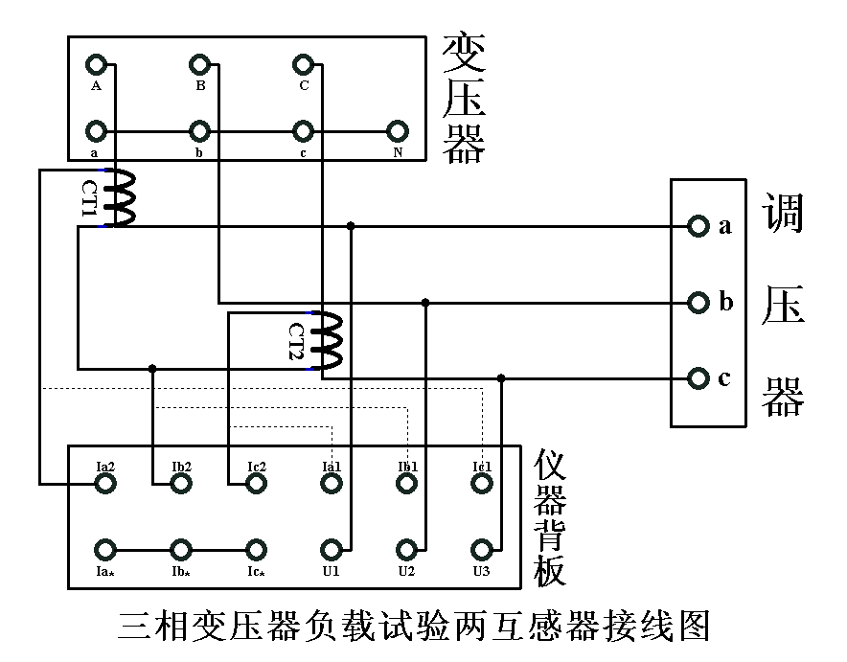

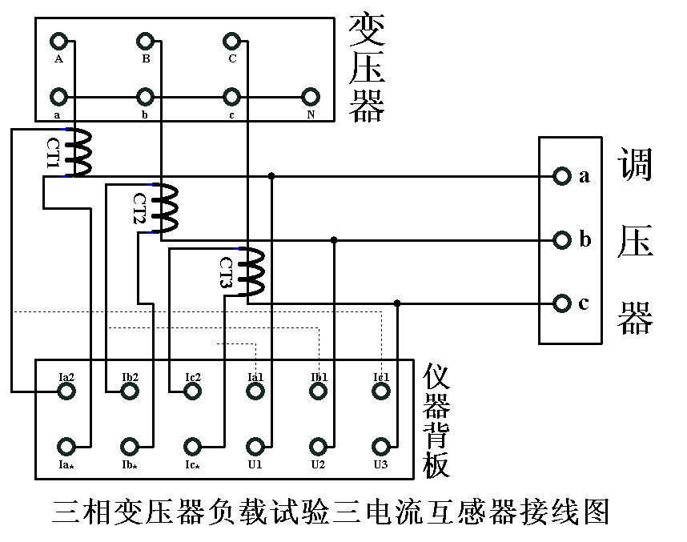

说明：
- 为了使设置的参数和试验结果一直保存在设备中，建议每半年至少开机充电一次。
- 使用过程中注意使用量程，不要用7A档位测量大于7A的电流，否则会使仪器的使用寿命受到影响，更严重的情况还会烧坏设备。给你的使用带来不便。
- Ia1、Ib1、Ic1为7A电流档量程，Ia2、Ib2、Ic2为70A电流档量程，Ia*、Ib*、Ic*为电流的公共端。

